XY87 Scheda creata il 2 agosto 2022

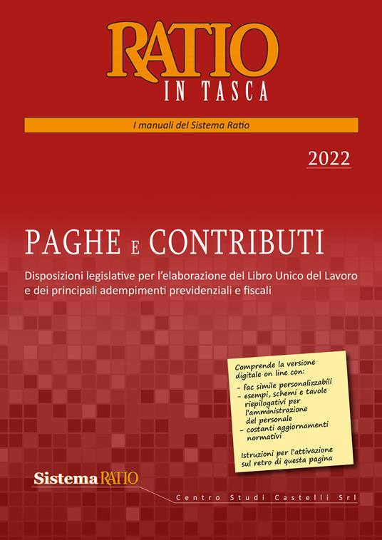
Descrizione bibliografica
*Paghe e contributi : disposizioni legislative per l'elaborazione del Libro unico del lavoro e dei principali adempimenti previdenziali e fiscali / a cura di Remo Redeghieri. - 2022- . - Castel Goffredo : Sistema Ratio, Centro studi Castelli, 2022- . - volumi ; 24 cm. – ((Annuale. - CFI1084276
Fa parte della collezione: *Ratio in tasca : i manuali del Sistema Ratio
Soggetto: Libro unico del lavoro - Italia - Guide pratiche

Informazioni storico-bibliografiche
- Manuale pratico ed operativo che illustra tutte le disposizioni legislative per l’elaborazione del Libro Unico del Lavoro e dei principali adempimenti previdenziali e fiscali.
- Versione on line costantemente aggiornata durante l'anno con le novità normative.
- Completo di riferimenti a prassi e giurisprudenza.
- Manuale in forma schematica, per una veloce comprensione dei contenuti.
- Indici sistematici e alfabetici, richiami tematici e normativi.
- Volume cartaceo, con spedizione via corriere, arricchito da versione digitale on line, con formulari e fac simile scaricabili e personalizzabili. https://www.ratio.it/servizi/ratio-in-tasca-paghe-e-contributi

